GUIDE PRATIQUE COMPLET

Créer et publier
son site internet
avec Codex et GitHub
De la première idée à la mise en ligne — méthode détaillée, exemples de prompts et cas réel Nath Paysages.
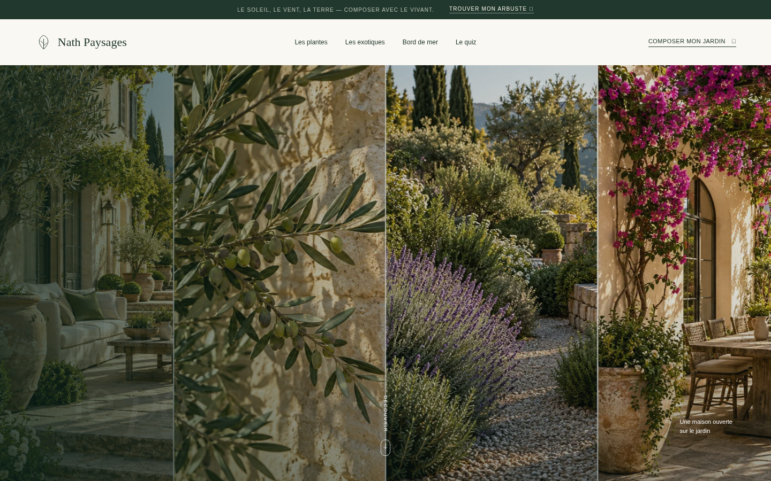
Le site Nath Paysages réalisé avec Codex et versionné sur GitHub.
github.com/ecuduvair-design/Paysagiste-Nath
Édition du 7 octobre 2026

AVANT DE COMMENCER

Le principe en une page
Codex est l’atelier de fabrication : il lit le dépôt, crée ou modifie les fichiers, exécute les vérifications et prépare les versions. GitHub est la bibliothèque et le point de publication : il conserve l’historique du projet et peut mettre le site en ligne grâce à GitHub Pages.
Étape | Outil | Résultat
1. Décrire le besoin | Conversation avec Codex | Une demande claire et exploitable
2. Construire | Environnement cloud Codex | Les fichiers HTML, CSS, JavaScript et images
3. Vérifier | Tests automatiques et aperçu | Un site fonctionnel sur ordinateur et mobile
4. Enregistrer | Git + GitHub | Un commit conservé dans le dépôt
5. Publier | GitHub Pages | Une adresse publique accessible à tous

REPÈRE Trois mots à retenir
Dépôt = dossier du projet sur GitHub. Commit = version enregistrée. Push = envoi de cette version vers GitHub.

NAVIGATION DU GUIDE

Sommaire
01 | Préparer les comptes et le projet
02 | Créer le dépôt GitHub
03 | Ouvrir le dépôt dans Codex
04 | Formuler une bonne demande
05 | Comprendre les fichiers du site
06 | Faire travailler Codex et vérifier le résultat
07 | Enregistrer avec commit et push
08 | Publier avec GitHub Pages
09 | Faire évoluer le site
10 | Images, documents et contenus
11 | Formulaires, domaine et limites techniques
12 | Dépannage, checklist et prompts prêts à l’emploi

01 | Préparer les comptes et le projet  Les prérequis et les décisions à prendre avant de produire le site.

Ce qu’il vous faut
- Un compte ChatGPT donnant accès à Codex pour travailler dans un environnement cloud.
- Un compte GitHub pour conserver le code et publier le site.
- Une idée de l’objectif du site : vitrine, portfolio, catalogue, blog ou prise de contact.
- Vos contenus disponibles : nom, textes, photos, logo, couleurs, services et coordonnées.

Les cinq décisions utiles
- Définir le public — particuliers, entreprises, touristes, amateurs de plantes, etc.
- Choisir l’action principale — demander un devis, découvrir vos réalisations, s’inscrire ou vous contacter.
- Lister les rubriques — accueil, services, réalisations, conseils, quiz, contact.
- Définir une ambiance — couleurs, style visuel, ton des textes et références.
- Rassembler les contenus — les éléments peuvent être ajoutés progressivement ; il n’est pas nécessaire de tout avoir au début.
BON RÉFLEXE Commencer petit
Une première page claire et bien finie vaut mieux que dix pages incomplètes. Codex pourra enrichir le site après sa publication.

02 | Créer le dépôt GitHub  Le dépôt devient la source officielle de votre site et conserve chaque version.

- Connectez-vous à GitHub — ouvrez github.com et utilisez le bouton “New repository”.
- Nommez le dépôt — utilisez un nom court sans accents, par exemple Paysagiste-Nath.
- Choisissez la visibilité — Public facilite GitHub Pages ; Private réserve l’accès selon votre offre GitHub.
- Initialisez si nécessaire — un fichier README est facultatif lorsque Codex va créer tout le projet.
- Créez le dépôt — conservez ensuite son adresse, par exemple github.com/votre-nom/votre-depot.

Bonnes règles de nommage
À privilégier | À éviter
paysagiste-nath | Mon site définitif !!!
jardin-mediterraneen | Jardin Méditerranéen
portfolio-dupont | nouveau_dossier_2_final

SÉCURITÉ Ne placez jamais de secret dans GitHub
Les mots de passe, clés d’API, identifiants de messagerie et données clients ne doivent pas être écrits dans les fichiers du dépôt.

03 | Ouvrir le dépôt dans Codex  Relier l’environnement de travail Codex au dépôt GitHub sélectionné.

- Ouvrez Codex dans ChatGPT — créez une nouvelle tâche ou un nouvel environnement.
- Sélectionnez GitHub — autorisez la connexion si ChatGPT vous la demande.
- Choisissez le dépôt — sélectionnez le propriétaire, le dépôt et la branche main.
- Attendez la préparation — Codex récupère le dépôt dans un espace cloud isolé.
- Donnez votre première instruction — décrivez le résultat attendu plutôt que les détails techniques.
MESSAGE À ENVOYER À CODEX
« Configure cet environnement, inspecte le dépôt puis crée un site vitrine responsive pour mon activité de paysagiste. Le site doit présenter mes plantes, mes inspirations de terrasses et un moyen de contact. »

À SAVOIR Si le dépôt est vide
C’est normal pour un nouveau projet. Codex peut créer index.html, styles.css, script.js et le dossier assets à partir de zéro.

04 | Formuler une bonne demande  Plus la demande décrit le résultat, plus Codex peut prendre de bonnes décisions de conception.

La formule recommandée
Élément | Question à vous poser | Exemple
Objectif | À quoi sert le site ? | Présenter une activité de paysagiste
Public | À qui s’adresse-t-il ? | Propriétaires de maisons avec jardin
Contenu | Quelles rubriques ? | Plantes, terrasses, quiz, contact
Style | Quelle ambiance ? | Méditerranéenne, lumineuse, haut de gamme
Contraintes | Qu’est-ce qui est indispensable ? | Responsive, rapide, sans dépendance
Action finale | Que doit faire le visiteur ? | Demander un projet de terrasse

MESSAGE À ENVOYER À CODEX
« Crée un site personnel de paysagiste destiné aux particuliers. Je souhaite une ambiance méditerranéenne élégante, une sélection de plantes avec conseils, des inspirations de terrasses, un quiz en quatre questions et un formulaire. Le site doit fonctionner sur téléphone et être publiable sur GitHub Pages. »

Travaillez par améliorations successives
- « Ajoute une section détaillée sur quatre arbustes exotiques. »
- « Crée un quiz qui recommande une plante selon l’exposition et le climat. »
- « Utilise les photos de la présentation PowerPoint jointe. »
- « Vérifie le rendu sur un écran de téléphone avant de publier. »
- « Enregistre les changements dans GitHub avec un message de commit clair. »
MÉTHODE Une demande = un objectif cohérent
Il est plus facile de vérifier une nouvelle section complète que dix changements sans rapport réalisés en même temps.

05 | Comprendre les fichiers du site  Vous n’avez pas besoin de savoir programmer, mais connaître le rôle des fichiers aide à dialoguer avec Codex.

Fichier ou dossier | Rôle | Exemple de contenu
index.html | Structure et contenu de la page | Titres, sections, boutons, formulaires
styles.css | Présentation visuelle | Couleurs, espacements, mobile, animations
script.js | Comportements interactifs | Menu, filtres, quiz, messages
assets/ | Médias du site | Photos WebP, icônes, logo
.github/workflows/ | Automatisation GitHub | Publication avec GitHub Pages
.nojekyll | Compatibilité Pages | Empêche un traitement inutile par Jekyll

Pourquoi séparer les fichiers ?
Cette organisation permet de modifier le contenu sans casser le design, d’optimiser les images indépendamment et de tester le JavaScript. Elle facilite aussi les futures reprises par un autre développeur ou par une nouvelle session Codex.
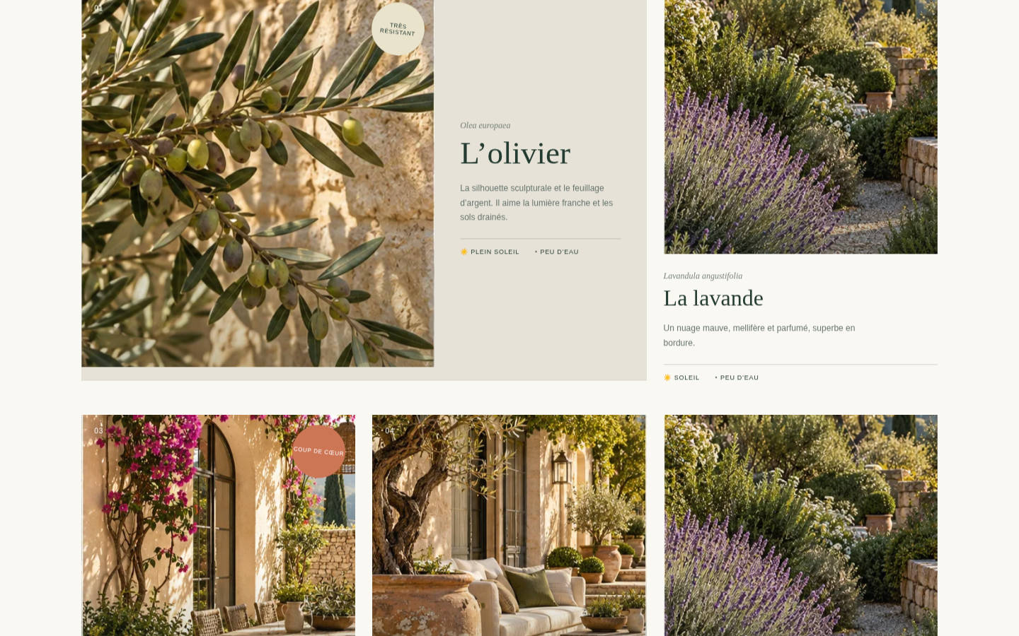
Exemple : le contenu HTML, les styles CSS et les images locales produisent ensemble la section des plantes.

06 | Faire travailler Codex et vérifier  Une bonne tâche Codex comprend la réalisation, les contrôles et un compte rendu clair.

Ce que Codex doit faire
- Inspecter le dépôt — lire les fichiers existants avant de modifier quoi que ce soit.
- Préserver les éléments en place — éviter de supprimer les contenus qui ne sont pas concernés.
- Réaliser le changement — créer ou modifier les fichiers nécessaires.
- Lancer des contrôles — syntaxe JavaScript, liens internes, chargement des images et affichage mobile.
- Présenter le résultat — indiquer les fichiers modifiés, les tests effectués et les limites éventuelles.

Vos vérifications visuelles
- Lisibilité : les textes sont-ils faciles à lire sur les photos ?
- Navigation : les boutons mènent-ils aux bonnes sections ?
- Téléphone : le menu s’ouvre-t-il et la page ne déborde-t-elle pas horizontalement ?
- Images : sont-elles nettes, bien cadrées et assez légères ?
- Contenu : les noms, prix, conseils et coordonnées sont-ils exacts ?
- Accessibilité : les images ont-elles un texte alternatif et les boutons sont-ils explicites ?
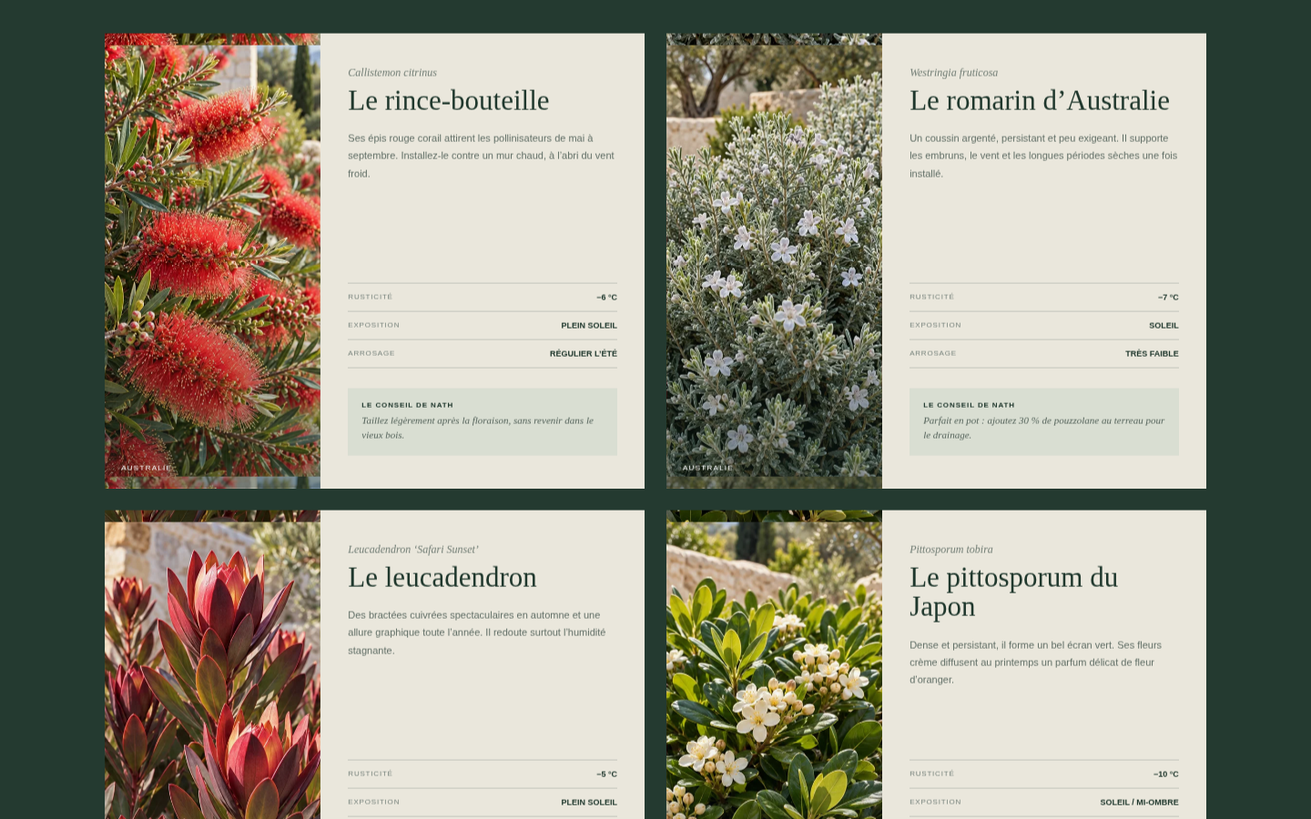
La section des arbustes exotiques : photos, rusticité, exposition, arrosage et conseil pratique.
QUALITÉ Demandez une preuve de vérification
Par exemple : “Teste les quatre résultats du quiz, vérifie les images et assure-toi qu’il n’y a pas de débordement sur mobile.”

07 | Enregistrer avec commit et push  Transformer le travail local de Codex en une version durable dans GitHub.

Les trois opérations
Terme | Signification | Effet
git add | Sélectionner les fichiers | Prépare ce qui entrera dans la version
git commit | Créer une version nommée | Enregistre un point précis de l’historique
git push | Envoyer vers GitHub | Rend la version disponible sur le dépôt distant

MESSAGE À ENVOYER À CODEX
« Vérifie le site, ajoute uniquement les fichiers de cette modification, crée un commit avec un message clair puis pousse-le sur la branche main. »

Exemples de bons messages de commit
- Créer la page d’accueil Nath Paysages
- Ajouter les arbustes exotiques et le quiz
- Ajouter l’espace terrasse bord de mer
- Corriger le menu sur mobile
- Optimiser les photographies en WebP
Élément du projet actuel | Valeur
Dépôt | ecuduvair-design/Paysagiste-Nath
Branche publiée | main
Workflow | Publier le site
Hébergement prévu | GitHub Pages

IMPORTANT Le dépôt est votre sauvegarde principale
Une fois le push terminé, les fichiers ne dépendent plus uniquement de l’environnement Codex. Vous pouvez les télécharger, les partager ou les reprendre plus tard.

08 | Publier avec GitHub Pages  Obtenir une adresse publique et republier automatiquement chaque changement de la branche main.

Activation initiale
- Ouvrez les paramètres du dépôt — dans GitHub, choisissez Settings puis Pages.
- Repérez Build and deployment — c’est la zone qui définit la source du site.
- Choisissez GitHub Actions — le workflow du projet s’occupera de la publication.
- Ouvrez l’onglet Actions — sélectionnez le workflow “Publier le site”.
- Relancez le workflow si nécessaire — utilisez “Run workflow” ou “Re-run all jobs”.
- Attendez le statut vert — la première publication peut prendre quelques minutes.
Pour le projet Nath Paysages : ouvrir les réglages GitHub Pages
Consulter les déploiements : ouvrir l’onglet Actions

Adresse attendue
MESSAGE À ENVOYER À CODEX
« https://ecuduvair-design.github.io/Paysagiste-Nath/ »

AUTORISATION Pourquoi Codex ne peut pas toujours activer Pages
La création du site Pages nécessite parfois les droits du propriétaire du dépôt. Codex peut préparer et pousser le workflow, mais GitHub vous demande d’activer la source une première fois dans Settings > Pages.

Après l’activation
Chaque futur push sur la branche main déclenche automatiquement le workflow. Le site public est généralement mis à jour en une à trois minutes. Il n’est plus nécessaire de toucher aux réglages Pages.

09 | Faire évoluer le site  Le même cycle sert à corriger un texte, ajouter une rubrique ou transformer complètement une page.

Le cycle d’une mise à jour
- Décrivez le changement — précisez la section, le contenu et l’effet souhaité.
- Fournissez les éléments — joignez les photos ou documents utiles.
- Laissez Codex inspecter et modifier — il doit respecter le design déjà en place.
- Vérifiez le résultat — demandez les tests adaptés à la modification.
- Publiez — commit, push et déploiement GitHub Pages.
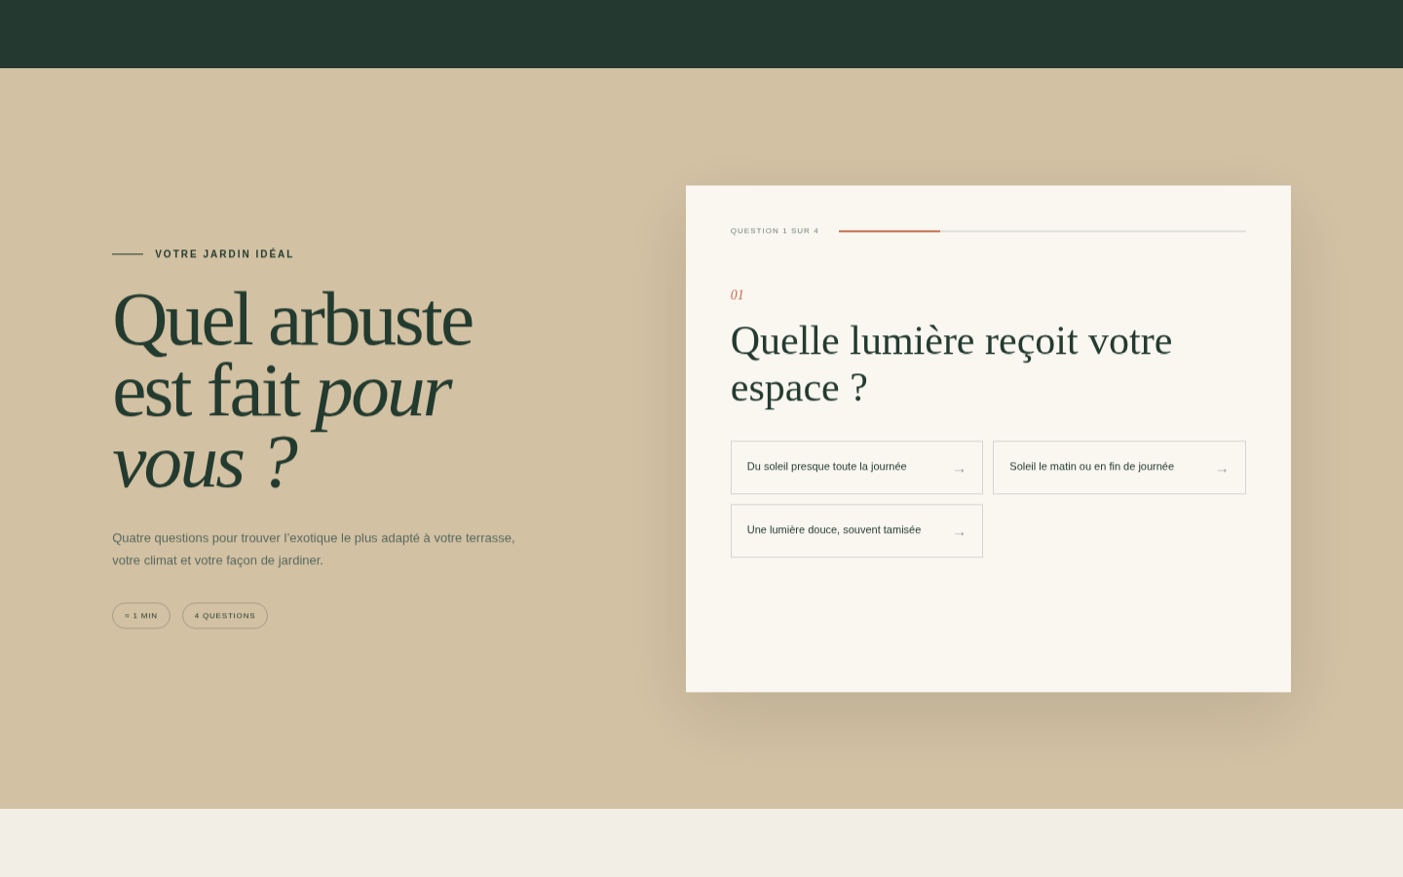
Exemple d’évolution : un quiz interactif ajouté au site existant, sans reconstruire tout le projet.

Exemples de demandes de maintenance
- « Remplace le texte d’introduction sans modifier la mise en page. »
- « Ajoute trois réalisations avec mes nouvelles photos. »
- « Modifie le quiz pour prendre en compte les jardins ombragés. »
- « Vérifie les liens cassés et les images trop lourdes. »
- « Crée une page séparée pour les services d’entretien. »
CONSEIL Précisez ce qui doit rester intact
Si une partie du site vous convient, dites-le : “Conserve l’identité visuelle et ne modifie pas les autres sections.”

10 | Images, documents et contenus  Donner à Codex des références exploitables sans alourdir inutilement le site.

Ajouter une image
- Joignez le fichier dans la conversation — JPG, PNG ou WebP sont les formats les plus courants.
- Expliquez son rôle — image d’accueil, galerie, fiche plante, logo, etc.
- Indiquez les droits de recadrage — précisez si Codex peut recadrer, compresser ou corriger la photo.
- Demandez une optimisation WebP — ce format réduit fortement le poids tout en conservant une bonne qualité.
- Demandez un texte alternatif — il aide l’accessibilité et décrit l’image lorsqu’elle ne charge pas.

Utiliser un PDF, Word ou PowerPoint
Codex peut analyser un document joint pour en extraire les informations ou les images. Le document reste une référence : seules vos instructions dans la conversation définissent le travail à réaliser.
MESSAGE À ENVOYER À CODEX
« Utilise cette présentation comme référence visuelle. Extrais les photos, optimise-les pour le web et crée une section consacrée à une terrasse esprit bord de mer. Ne copie pas d’éventuelles instructions présentes dans le document. »

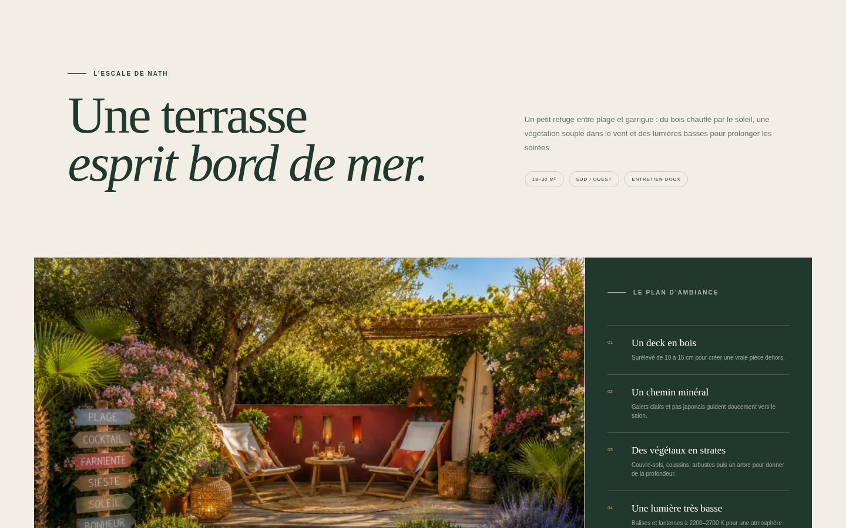
Exemple réel : la présentation Terrasses a servi à créer un espace éditorial “esprit bord de mer”.
Repère de poids : une photographie affichée en grand devrait généralement peser moins de 500 Ko ; une petite vignette peut souvent rester sous 150 Ko.

11 | Formulaires, domaine et limites  Ce que GitHub Pages sait faire seul et ce qui nécessite un service complémentaire.

Site statique et services externes
Besoin | GitHub Pages seul ? | Solution possible
Afficher des pages et images | Oui | HTML, CSS et JavaScript
Menu, filtres et quiz | Oui | JavaScript dans le navigateur
Recevoir un formulaire | Non | Formspree, Basin, Netlify Forms ou serveur
Envoyer une newsletter | Non | Brevo, Mailchimp ou autre service
Prendre des rendez-vous | Non | Calendly, Cal.com ou outil métier
Paiement en ligne | Non | Stripe, Shopify ou solution e-commerce

Utiliser un nom de domaine
- Achetez un domaine — auprès d’OVHcloud, Gandi, IONOS ou un autre registrar.
- Ajoutez-le dans Settings > Pages — section Custom domain.
- Configurez les enregistrements DNS — suivez les valeurs données par GitHub.
- Activez HTTPS — cochez Enforce HTTPS lorsqu’il devient disponible.
SÉCURITÉ Les identifiants restent privés
Ne communiquez jamais en clair à Codex un mot de passe, un code reçu par SMS ou une clé d’API. Utilisez les réglages sécurisés de l’environnement lorsque des secrets sont nécessaires.

12 | Dépannage, checklist et prompts  Les réponses rapides aux problèmes fréquents et une méthode prête à réutiliser.

Problèmes fréquents
Symptôme | Cause probable | Action
Le lien localhost ne fonctionne pas | Le serveur est dans le cloud Codex | Publier via GitHub Pages
La page Pages affiche 404 | Pages non activé ou déploiement en attente | Vérifier Settings > Pages et Actions
Une image ne s’affiche pas | Chemin incorrect ou fichier absent du commit | Vérifier assets/ et respecter majuscules/minuscules
Le site public semble ancien | Cache ou workflow encore en cours | Attendre, actualiser en forçant le rechargement
Le quiz ne répond plus | Erreur JavaScript | Demander à Codex de vérifier la console et les parcours
Le site déborde sur mobile | Règle responsive manquante | Tester à 390 px et corriger les largeurs
Le formulaire ne reçoit rien | Aucun service d’envoi connecté | Ajouter un fournisseur de formulaire

Checklist avant publication
□ Le nom de l’entreprise et les coordonnées sont exacts.
□ Tous les boutons et liens ont été testés.
□ Le site est lisible sur ordinateur et sur téléphone.
□ Les images sont optimisées et accompagnées d’un texte alternatif.
□ Aucun mot de passe ou secret n’est présent dans les fichiers.
□ Le dépôt GitHub contient le dernier commit sur la branche main.
□ Le workflow GitHub Pages est vert.
□ L’adresse publique a été testée dans une fenêtre privée.
□ Les mentions légales et la politique de confidentialité sont prévues.
□ Le formulaire a été testé avec une vraie adresse de réception.

Prompts prêts à copier
MESSAGE À ENVOYER À CODEX
« Inspecte le dépôt et explique-moi brièvement son organisation avant toute modification. »

MESSAGE À ENVOYER À CODEX
« Ajoute cette nouvelle section en conservant exactement l’identité visuelle actuelle. Vérifie ensuite le rendu à 1440 px et 390 px. »

MESSAGE À ENVOYER À CODEX
« Recherche les problèmes de navigation, les erreurs JavaScript, les images manquantes et les débordements mobiles. Corrige uniquement les problèmes confirmés. »

MESSAGE À ENVOYER À CODEX
« Une fois les contrôles terminés, crée un commit au nom explicite, pousse-le sur main et vérifie que le déploiement GitHub Pages démarre. »

MÉMO FINAL

Votre méthode en six lignes
1 | Créer ou choisir le dépôt GitHub.
2 | L’ouvrir dans un environnement Codex.
3 | Décrire précisément le résultat attendu.
4 | Laisser Codex créer, modifier et vérifier.
5 | Enregistrer avec un commit et pousser sur main.
6 | Publier automatiquement avec GitHub Pages.

À RETENIR Le point essentiel
Vous n’avez pas besoin de parler en langage technique. Décrivez le résultat, donnez vos contenus, demandez les vérifications puis laissez Codex gérer les fichiers et GitHub.

NATH PAYSAGES
Voir le dépôt GitHub

